Comptine à lire : | Souffle, souffle la bise,  Gonfle la voile.  File, file mon bateau,  Fend la mer  Comme le font  Nos amis les dauphins.
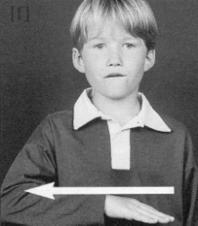

  Le son [ f ] s’écrit en général avec un f :  Une fille | *  *  *  *
On peut aussi l’écrire avec deux f : ff  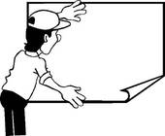 Une affiche | *  *  *  *
Parfois, on peut l’écrire avec un p et un h : ph  Une photo | *  *  *  *

